1. Le rocher de l’Acropole est-il le symbole de quelle ville ? (l.1)

2. Où se trouve le rocher de l’Acropole ? (l. 2)
3. L’Acropole fait-elle partie du patrimoine culturel de l’Europe ? (l. 3)
4. Le rocher de l’Acropole a-t-il été habité depuis quand ? (l. 4)
5. Petit à petit, l’Acropole a revêtu un caractère sacré. Elle a été dédiée à quelle déesse ? (l. 6)
6. À son sommet se trouve quoi ? (l. 7)
7. En bas du rochet se trouvent des cavernes, des temples et monuments de temps anciens parmi lesquels l’ancien théâtre de quel dieu ? (l. 11)

extrait du mémoire de Despina Kanari, Ébauche d'une méthode de compréhension du grec moderne avec le modèle de l'intercompréhension. Point grammatical étudié : l’article défini. Adaptation du matériel développé pour alimenter la plateforme Multigram, Master 2 PRO ELE FRANCO-HELLÉNIQUE, 2021

Ντιπ γιαουρτιού με κόλιανδρο

- ΥΛΙΚΑ
30 γρ. κόλιανδρος φρέσκος, φύλλα και λεπτά κοτσάνια
250 γρ. γιαούρτι στραγγιστό 10%
2 γρ. σκόρδο
10 γρ. λεμόνι χυμός
4 γρ. αλάτι
1 γρ. πιπέρι μαύρο τριμμένο

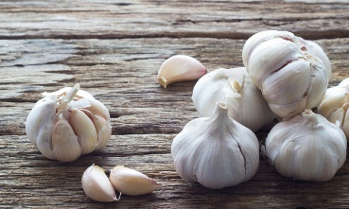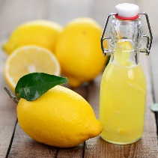
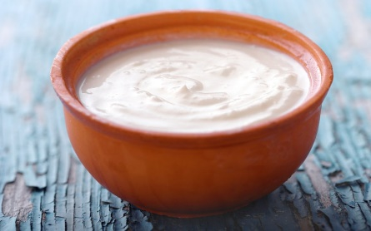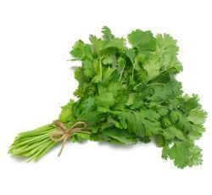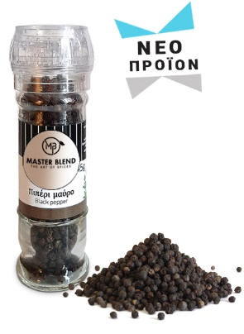

Σε ένα μπλέντερ τοποθετούμε όλα τα υλικά και χτυπάμε μέχρι να ομογενοποιηθούν καλά και να πάρει ένα ελαφρύ πράσινο χρώμα το γιαούρτι. Δοκιμάζουμε και διορθώνουμε τη γεύση με αλάτι αν χρειάζεται.

Extrait du mémoire «Approche du grec moderne avec lе concept de l’intercompréhension. Point grammatical abordé : l’article indéfini », Dafni Zapantioti, Master Pro ele, Adaptation du matériel développé pour alimenter la plateforme Multigram, Master 2 PRO ELE FRANCO-HELLÉNIQUE, 2021.

